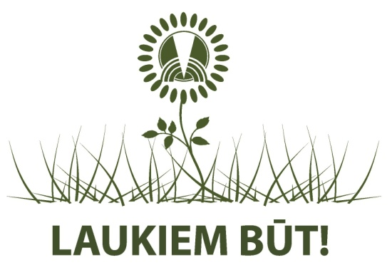

Interaktīvas mācību programmas „Tu vari vairāk”
un konkursa „Laukiem būt”
jauniešu salidojums

PROGRAMMA

Vieta: Garozas pamatskola, Ozolnieku novads
Laiks: 07.08.2015

LAIKS | SATURS
10:30 | Reģistrācija
11:00 | Uzņēmuma virzīšana tirgū – reklāma un mārketings
11:40 | Veiksmīga jaunā uzņēmēja pieredze – Tims Mints
12:10 | Veiksmīga jaunā uzņēmēja pieredze – Garage Bow ties
12:40 | Veiksmīga pieredzējušā uzņēmēja stāsts
13:10 | Komandas vadīšana
14:00 | Pusdienas
14:30 | Emocionālā inteliģence - Zuarguss
16:30 | KOMANDU ORIENTĒŠANĀS
17:40 | Vakariņas pie ugunskura
Līdz 22:00 | Izbraukšana

